成县政务服务事项

办
事
指
南

成县政务服务中心

目 录

1.法律援助律师执业许可办事指南……………………………1
2.成县公证处继承公证办事指南………………………………3
3.成县司法局律师事务所（分所）变更许可办事指南………8
4.成县司法局律师事务所（分所）设立许可办事指南………15
5.成县司法局律师事务所（个人所）设立许可办事指南……22
6.成县公证处委托公证办事指南………………………………29
7.成县公证处保全证据公证办事指南…………………………33
8.成县司法局律师事务所（分所）注销办事指南……………38
9.成县司法局律师事务所（个人所）变更许可办事指南……41
10.成县司法局律师事务所（个人所）注销办事指南…………48

法律援助律师执业许可办事指南

一、实施编码：11622624013941328T4000112002000
二、服务对象：自然人
三、事项类型：行政许可
四、法定依据： 《中华人民共和国律师法》第6条
五、受理机构：成县司法局
六、受理条件：
《中华人民共和国律师法》第5条：申请律师执业，应当具备下列条件:
（一)拥护中华人民共和国宪法;
（二)通过国家统一法律职业资格考试取得法律职业资格;
（三)在律师事务所实习满一年;
（四)品行良好。实行国家统一法律职业资格考试前取得的国家统一司法考试合格证书、律师资格凭证，与国家统一法律职业资格证书具有同等效力。
七、申办材料：
1．律师执业登记表
八、办理时限：法定办结时限20个工作日，承诺办结时限1个工作日
九、收费情况：不收费
十、咨询方式： 电话：0939一3213093
十一、监督投诉方式：电话：0939一3213084
十二、办理地址和时间：甘肃省陇南市成县城关镇北大街1号政务服务中心二楼A40司法局综合窗囗；周一至周五：上午8：30一12：00，下午14：30一18：00，法定节假日除外
十三、办理进程和结果查询：电话0939一3213093
十四、办理流程
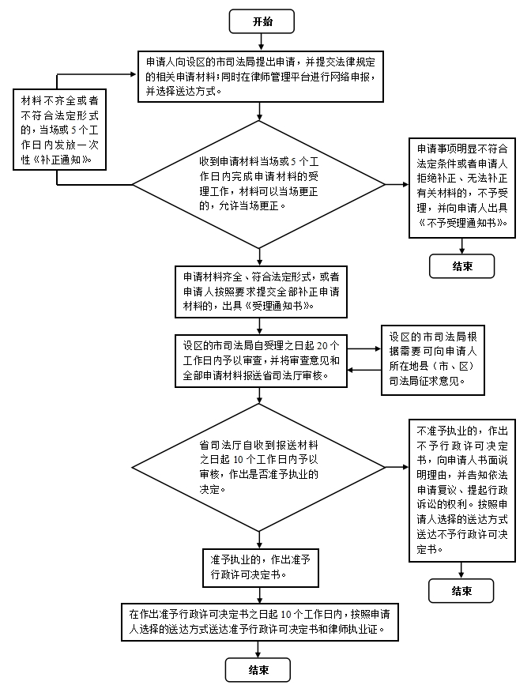

成县公证处继承公证办事指南

一、实施编码：11622624013941328T4622012028000
二、服务对象：自然人
三、事项类型：公共服务
四、法定依据： 《中华人民共和国公证法》
五、受理机构：成县司法局
六、受理条件：
（一）申请人与申请公证的事项有利害关系；
（二）申请人之间对申请公证的事项无争议；
（三）申请公证的事项符合《公证法》第十一条规定的范围；
（四）申请公证的事项符合《公证法》第二十五条的规定和该公证机构在其执业区域内可以受理公证业务的范围。
七、申办材料：
1. 申请人身份证明
2. 被继承人身份证明
3. 被继承人已死亡的证明
4. 拟继承财产的凭证
5. 亲属关系证明
6. 查明继承人范围所需关联证明
八、办理时限：法定办结时限15个工作日，承诺办结时限1个工作日
九、收费情况：目前成县公证事项的办理暂时由成县公证处远程协助陇南中信公证处办理，办理公证是收取公证费的，公证费由陇南市中信公证处收取，收费按照xx文件标准收取
十、咨询方式： 电话：0939一3205685
十一、监督投诉方式：电话：0939一3213084
十二、办理地址和时间：甘肃省陇南市成县城关镇北大街1号政务服务中心二楼A40司法局综合窗囗；周一至周五：上午8：30一12：00，下午14：30一18：00，法定节假日除外
十三、办理进程和结果查询：电话0939一3205685
十四、办理流程
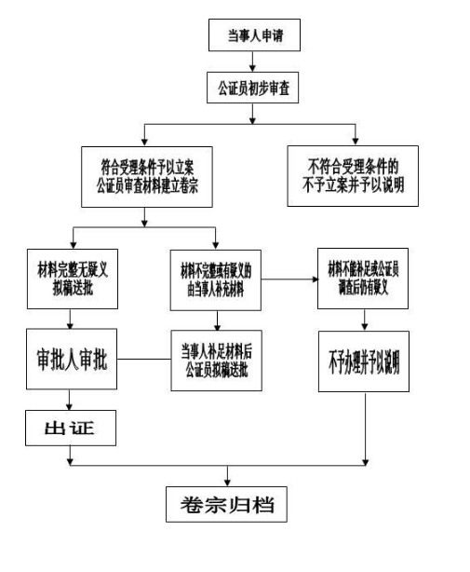
十五、办理事项所需填写的申请表（空表）
十六、办理事项所需填写的申请表（填写示范文本）

公证申请表（自然人）
申请人信息：
姓名 | 性别 | 出生日期 | 证件号码 |  |  | 住址 |  |  | 联系方式
代理人信息：
代理人姓名 | 现住址 |  |  | 联系电话 |  | 与申请人关系 |  | 证件号
公证类别 | 国内公证
公证事项
公证用途 |  |  |  |  | 使用地
译文语种
提供证
明材料
本申请
人保证
公证处
郑重敬告
申请人（代理人）签名：

申请时间： 年 月 日

公证申请表（自然人）

申请人信息：
姓名 | 性别 | 出生日期 | 证件号码 |  | 住址 |  |  |  |  | 联系方式
** | ** | ** | **** |  | **** |  |  |  |  | **
代理人信息：
代理人姓名 | 现住址 |  |  | 联系电话 |  |  | 与申请人关系 |  | 证件号
** | **** |  |  | **** |  |  | **** |  | ****
公证类别 | 国内公证
公证事项 | ****
公证用途 | ****** |  |  |  |  | 使用地 |  | 中国大陆
译文语种 | 中文
提供证  明材料 | 身份证、居民户口簿、证明、居民死亡医学证明书、**********
本申请  人保证 | 上列所填内容及所提交的全部文件和材料真实无讹，否则，愿承担一切法律责任。
公证处  郑重敬告 | 任何伪造、变造、盗用、冒用文件、印章、产权证书、票据或以他人名义进行欺诈以及进行合同诈骗等都将可能构成犯罪，受到刑事追究。
申请人（代理人）签名：

申请时间：**年**月**日

成县司法局律师事务所（分所）变更许可

办事指南

、实施编码：11622624013941328T4000112001000
二、服务对象：自然人,企业法人
三、事项类型：行政许可
四、法定依据： 《中华人民共和国律师法》
五、受理机构：成县司法局
六、受理条件：
《律师事务所管理办法》第三十八条 ：
律师事务所决定变更分所负责人的，应当经分所所在地设区的市级或者直辖市区(县)司法行政机关报分所设立许可机关批准;变更派驻分所律师的，参照《律师执业管理办法》有关律师变更执业机构的规定办理。
分所变更住所的，应当自变更之日起十五日内，经分所所在地设区的市级或者直辖市区(县)司法行政机关报分所设立许可机关备案。律师事务所变更名称的，应当自名称获准变更之日起三十日内，经分所所在地设区的市级或者直辖市区(县)司法行政机关向分所设立许可机关申请变更分所名称。
七、申办材料：
1. 律师事务所新修订的章程和合伙协议
2. 合伙人出资份额转让协议或新增份额协议
3. 律师事务所变更登记审批表
4. 验资报告
- 办理时限：法定办结时限20个工作日，承诺办结时限1个工作日
- 收费情况：不收费
- 咨询方式： 电话：0939一3214148
- 监督投诉方式：电话：0939一3213084
十二、办理地址和时间：甘肃省陇南市成县城关镇北大街1号政务服务中心二楼A40司法局综合窗囗；周一至周五：上午8：30一12：00，下午14：30一18：00，法定节假日除外
十三、办理进程和结果查询：电话0939一3214148
十四、办理流程
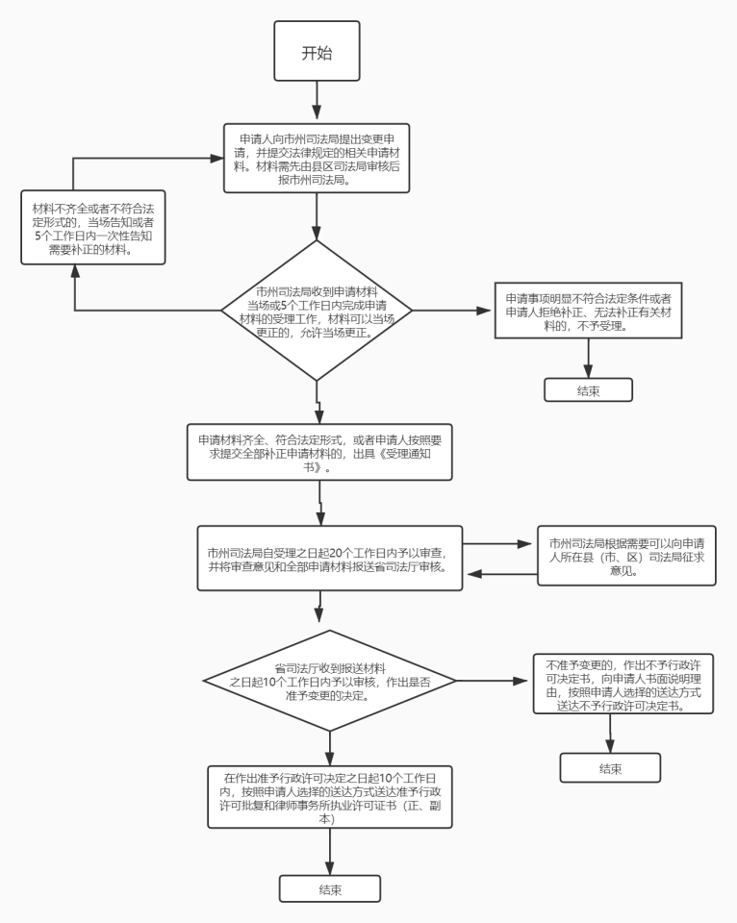
十五、办理事项所需填写的申请表（空表）
十六、办理事项所需填写的申请表（填写示范文本）

律师事务所变更申请登记表
核准名称
组织形式 |  |  |  |  | □普通合伙 □特殊的普通合伙 □个人 □国资 □公职
办公地址
办公面积 |  |  | ㎡ |  |  |  | 电 话
办公场所性质 |  |  | □（租赁）□ （购买）  □（其它） |  |  |  |  |  |  |  | 隶属司法局
变更人基本情况
负  责  人 | 姓 名 |  |  |  |  | 性 别 |  |  |  |  |  |  |  |  | 照 片
负  责  人 | 出生日期 |  |  |  |  | 户籍所在地
负  责  人 | 学 历 |  |  |  |  | 政治面貌
负  责  人 | 家庭住址
负  责  人 | 资格证号 |  |  |  |  |  |  |  | 执业证号
负  责  人 | 身份证号 |  |  |  |  |  |  |  | 开始执业时间 |  |  |  |  |  | 年 月
个人简历及执业经历
设  立  人 | 姓名 |  |  |  |  | 性别 |  |  |  |  |  |  | 照 片
设  立  人 | 出生年月 |  |  |  |  | 户籍所在地
设  立  人 | 学历 |  |  |  |  | 政治面貌
设  立  人 | 家庭住址
设  立  人 | 资格证号 |  |  |  |  |  |  |  |  | 执业证号
设  立  人 | 身份证号 |  |  |  |  |  |  |  |  | 开始执业时间 |  |  |  |  |  | 年 月
个人简历及执业经历
设  立  人 | 姓 名 |  |  |  |  |  |  | 性 别 |  |  |  |  | 照 片
设  立  人 | 出生年月 |  |  |  |  |  |  | 户籍所在地
设  立  人 | 学 历 |  |  |  |  |  |  | 政治面貌
设  立  人 | 家庭住址
设  立  人 | 资格证号 |  |  |  |  |  |  |  |  | 执业证号
设  立  人 | 身份证号 |  |  |  |  |  |  |  |  | 开始执业时间 |  |  |  | 年 月
个人简历及执业经历
本人已知悉设立律师事务所依据的法律、法规和有关规范性文件的内容，谨此承诺所提供材料具有真实性、完整性和合法性，并承担相应的法律后果。

签名：（负责人） （设立人2） （设立人3）

时间： 年 月 日
县（区）
司法局
意见
市（州）司法局
初审意见
省厅
审核
意见
（此表一式三份，省厅、市州司法局、律师事务所各存档一份）

律师事务所设立申请登记表

核准名称 |  |  |  |  | **律师事务所
组织形式 |  |  |  |  | 个人
办公地址
办公面积 |  |  | ** ㎡ |  |  |  | 电 话 |  |  |  | *****
办公场所性质 |  |  | （购买） |  |  |  |  |  |  |  | 隶属司法局 |  |  |  | **司法局
变更人基本情况
负  责  人 | 姓 名 |  | ** |  |  | 性 别 |  |  |  |  | * |  |  |  | 照 片
负  责  人 | 出生日期 |  | *** |  |  | 户籍所在地 |  |  |  |  | ***
负  责  人 | 学 历 |  | *** |  |  | 政治面貌 |  |  |  |  | **
负  责  人 | 家庭住址 |  |  | ***
负  责  人 | 资格证号 |  |  | *** |  |  |  |  | 执业证号 |  |  |  |  |  | ***
负  责  人 | 身份证号 |  |  | *** |  |  |  |  | 开始执业时间 |  |  |  |  |  | **年** 月
个人简历及执业经历
设  立  人 | 姓名 |  | ** |  |  | 性别 |  |  |  |  | ** |  |  |  |  | 照 片
设  立  人 | 出生年月 |  | ** |  |  | 户籍所在地 |  |  |  |  | ** |  |  |  |  | 照 片
设  立  人 | 学历 |  | ** |  |  | 政治面貌 |  |  |  |  | ** |  |  |  |  | 照 片
设  立  人 | 家庭住址 |  |  | **** |  |  |  |  |  |  |  |  |  |  |  | 照 片
设  立  人 | 资格证号 |  |  | **** |  |  |  |  |  | 执业证号 |  |  |  |  |  | ****
设  立  人 | 身份证号 |  |  | **** |  |  |  |  |  | 开始执业时间 |  |  |  |  |  | **年 ** 月
个人简历及执业经历
设  立  人 | 姓 名 |  |  | ** |  |  |  | 性 别 |  |  |  | ** | 照 片
设  立  人 | 出生年月 |  |  | ** |  |  |  | 户籍所在地 |  |  |  | **
设  立  人 | 学 历 |  |  | ** |  |  |  | 政治面貌 |  |  |  | **
设  立  人 | 家庭住址 |  |  | ***
设  立  人 | 资格证号 |  |  | *** |  |  |  |  |  | 执业证号 |  |  |  | ***
设  立  人 | 身份证号 |  |  | *** |  |  |  |  |  | 开始执业时间 |  |  |  | **年 ** 月
个人简历及执业经历
本人已知悉设立律师事务所依据的法律、法规和有关规范性文件的内容，谨此承诺所提供材料具有真实性、完整性和合法性，并承担相应的法律后果。

签名：（负责人） （设立人2） （设立人3）

时间： 年 月 日
县（区）
司法局
意见
市（州）司法局
初审意见
省厅
审核
意见
（此表一式三份，省厅、市州司法局、律师事务所各存档一份）

成县司法局律师事务所（分所）设立许可

办事指南

、实施编码：11622624013941328T4000112001000
二、服务对象：自然人,企业法人
三、事项类型：行政许可
四、法定依据： 《中华人民共和国律师法》
五、受理机构：成县司法局
六、受理条件：
《中华人民共和国律师法》第十四条
律师事务所是律师的执业机构。设立律师事务所应当具备下列条件：
（一)有自己的名称、住所和章程；
（二)有符合本法规定的律师；
（三)设立人应当是具有一定的执业经历，且三年内未受过停止执业处罚的律师；
（四)有符合国务院司法行政部门规定数额的资产。
第十九条 成立三年以上并具有二十名以上执业律师的合伙律师事务所，可以设立分所。设立分所，须经拟设立分所所在地的省、自治区、直辖市人民政府司法行政部门审核。申请设立分所的，依照本法第十八条规定的程序办理。
七、申办材料：
1. 派驻律师着律师袍彩色照片2寸
2. 开办分所的资金证明及会计师事务所出具的验资报告
3. 甘肃省律师事务所分所设立申请登记表
八、办理时限：法定办结时限20个工作日，承诺办结时限13个工作日
九、收费情况：不收费
十、咨询方式：电话：0939一3716989
十一、监督投诉方式：电话：0939一3213084
十二、办理地址和时间：甘肃省陇南市成县城关镇北大街1号政务服务中心二楼A40司法局综合窗囗；周一至周五：上午8：30一12：00，下午14：30一18：00，法定节假日除外
十三、办理进程和结果查询：电话0939一3716989
十四、办理流程
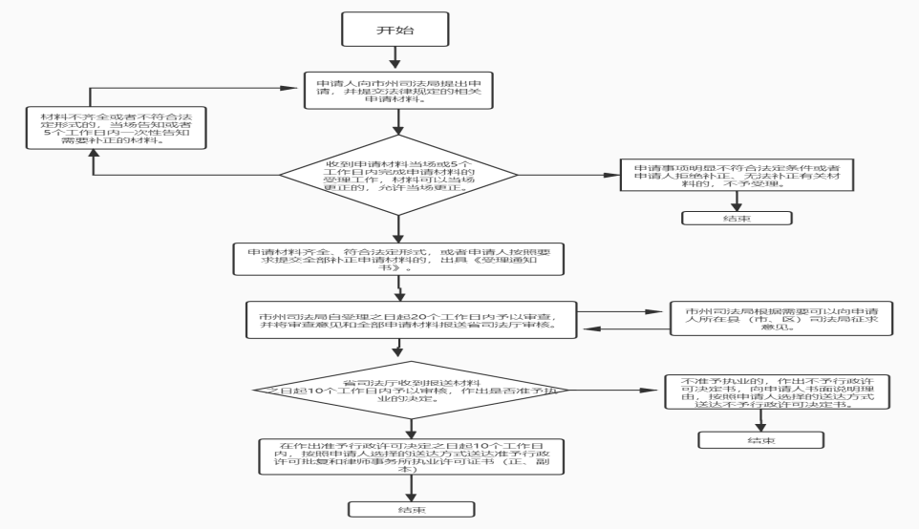
十五、办理事项所需填写的申请表（空表）
十六、办理事项所需填写的申请表（填写示范文本）

律师事务所设立申请登记表
核准名称
组织形式 |  |  |  |  | □普通合伙 □特殊的普通合伙 □个人 □国资 □公职
办公地址
办公面积 |  |  | ㎡ |  |  |  | 电 话
办公场所性质 |  |  | □（租赁）□ （购买）  □（其它） |  |  |  |  |  |  |  | 隶属司法局
设立人基本情况
负  责  人 | 姓 名 |  |  |  |  | 性 别 |  |  |  |  |  |  |  |  | 照 片
负  责  人 | 出生日期 |  |  |  |  | 户籍所在地
负  责  人 | 学 历 |  |  |  |  | 政治面貌
负  责  人 | 家庭住址
负  责  人 | 资格证号 |  |  |  |  |  |  |  | 执业证号
负  责  人 | 身份证号 |  |  |  |  |  |  |  | 开始执业时间 |  |  |  |  |  | 年 月
个人简历及执业经历
设  立  人 | 姓名 |  |  |  |  | 性别 |  |  |  |  |  |  | 照 片
设  立  人 | 出生年月 |  |  |  |  | 户籍所在地
设  立  人 | 学历 |  |  |  |  | 政治面貌
设  立  人 | 家庭住址
设  立  人 | 资格证号 |  |  |  |  |  |  |  |  | 执业证号
设  立  人 | 身份证号 |  |  |  |  |  |  |  |  | 开始执业时间 |  |  |  |  |  | 年 月
个人简历及执业经历
设  立  人 | 姓 名 |  |  |  |  |  |  | 性 别 |  |  |  |  | 照 片
设  立  人 | 出生年月 |  |  |  |  |  |  | 户籍所在地
设  立  人 | 学 历 |  |  |  |  |  |  | 政治面貌
设  立  人 | 家庭住址
设  立  人 | 资格证号 |  |  |  |  |  |  |  |  | 执业证号
设  立  人 | 身份证号 |  |  |  |  |  |  |  |  | 开始执业时间 |  |  |  | 年 月
个人简历及执业经历
本人已知悉设立律师事务所依据的法律、法规和有关规范性文件的内容，谨此承诺所提供材料具有真实性、完整性和合法性，并承担相应的法律后果。

签名：（负责人） （设立人2） （设立人3）

时间： 年 月 日
县（区）
司法局
意见
市（州）司法局
初审意见
省厅
审核
意见
（此表一式三份，省厅、市州司法局、律师事务所各存档一份）

律师事务所设立申请登记表

核准名称 |  |  |  |  | **律师事务所
组织形式 |  |  |  |  | 个人
办公地址
办公面积 |  |  | ** ㎡ |  |  |  | 电 话 |  |  |  | *****
办公场所性质 |  |  | （购买） |  |  |  |  |  |  |  | 隶属司法局 |  |  |  | **司法局
设立人基本情况
负  责  人 | 姓 名 |  | ** |  |  | 性 别 |  |  |  |  | * |  |  |  | 照 片
负  责  人 | 出生日期 |  | *** |  |  | 户籍所在地 |  |  |  |  | ***
负  责  人 | 学 历 |  | *** |  |  | 政治面貌 |  |  |  |  | **
负  责  人 | 家庭住址 |  |  | ***
负  责  人 | 资格证号 |  |  | *** |  |  |  |  | 执业证号 |  |  |  |  |  | ***
负  责  人 | 身份证号 |  |  | *** |  |  |  |  | 开始执业时间 |  |  |  |  |  | **年** 月
个人简历及执业经历
设  立  人 | 姓名 |  | ** |  |  | 性别 |  |  |  |  | ** |  |  |  |  | 照 片
设  立  人 | 出生年月 |  | ** |  |  | 户籍所在地 |  |  |  |  | ** |  |  |  |  | 照 片
设  立  人 | 学历 |  | ** |  |  | 政治面貌 |  |  |  |  | ** |  |  |  |  | 照 片
设  立  人 | 家庭住址 |  |  | **** |  |  |  |  |  |  |  |  |  |  |  | 照 片
设  立  人 | 资格证号 |  |  | **** |  |  |  |  |  | 执业证号 |  |  |  |  |  | ****
设  立  人 | 身份证号 |  |  | **** |  |  |  |  |  | 开始执业时间 |  |  |  |  |  | **年 ** 月
个人简历及执业经历
设  立  人 | 姓 名 |  |  | ** |  |  |  | 性 别 |  |  |  | ** | 照 片
设  立  人 | 出生年月 |  |  | ** |  |  |  | 户籍所在地 |  |  |  | **
设  立  人 | 学 历 |  |  | ** |  |  |  | 政治面貌 |  |  |  | **
设  立  人 | 家庭住址 |  |  | ***
设  立  人 | 资格证号 |  |  | *** |  |  |  |  |  | 执业证号 |  |  |  | ***
设  立  人 | 身份证号 |  |  | *** |  |  |  |  |  | 开始执业时间 |  |  |  | **年 ** 月
个人简历及执业经历
本人已知悉设立律师事务所依据的法律、法规和有关规范性文件的内容，谨此承诺所提供材料具有真实性、完整性和合法性，并承担相应的法律后果。

签名：（负责人） （设立人2） （设立人3）

时间： 年 月 日
县（区）
司法局
意见
市（州）司法局
初审意见
省厅
审核
意见

（此表一式三份，省厅、市州司法局、律师事务所各存档一份）

成县司法局律师事务所（个人所）设立许可

办事指南

一、实施编码：11622624013941328T4000112001000
二、服务对象：自然人
三、事项类型：行政许可
四、法定依据： 《中华人民共和国律师法》
五、受理机构：成县司法局
六、受理条件：《中华人民共和国律师法》
第十四条 律师事务所是律师的执业机构。设立律师事务所应当具备下列条件:
（一)有自己的名称、住所和章程;
（二)有符合本法规定的律师;
（三)设立人应当是具有一定的执业经历，且三年内未受过停止执业处罚的律师;
（四)有符合国务院司法行政部门规定数额的资产。
第十六条 设立个人律师事务所，除应当符合本法第十四条规定的条件外，设立人还应当是具有五年以上执业经历的律师。设立人对律师事务所的债务承担无限责任。
七、申办材料：
1.设立人着律师袍彩色照片2寸
2.基本规章制度
3.律师事务所章程
4.场地勘验报告
5.资金证明及会计师事务所出具的验资报告
6.甘肃省律师事务所设立申请登记表
八、办理时限：法定办结时限20个工作日，承诺办结时限13个工作日
九、收费情况：不收费
十、咨询方式： 电话：0939一3716989
十一、监督投诉方式：电话：0939一3213084
十二、办理地址和时间：甘肃省陇南市成县城关镇北大街1号政务服务中心二楼A40司法局综合窗囗；周一至周五：上午8：30一12：00，下午14：30一18：00，法定节假日除外
十三、办理进程和结果查询：电话0939一3716989
十四、办理流程
十五、办理事项所需填写的申请表（空表）
十六、办理事项所需填写的申请表（填写示范文本）

律师事务所设立申请登记表

核准名称 |  |  |  |  | **律师事务所
组织形式 |  |  |  |  | 个人
办公地址
办公面积 |  |  | ** ㎡ |  |  |  | 电 话 |  |  |  | *****
办公场所性质 |  |  | （购买） |  |  |  |  |  |  |  | 隶属司法局 |  |  |  | **司法局
设立人基本情况
负  责  人 | 姓 名 |  | ** |  |  | 性 别 |  |  |  |  | * |  |  |  | 照 片
负  责  人 | 出生日期 |  | *** |  |  | 户籍所在地 |  |  |  |  | ***
负  责  人 | 学 历 |  | *** |  |  | 政治面貌 |  |  |  |  | **
负  责  人 | 家庭住址 |  |  | ***
负  责  人 | 资格证号 |  |  | *** |  |  |  |  | 执业证号 |  |  |  |  |  | ***
负  责  人 | 身份证号 |  |  | *** |  |  |  |  | 开始执业时间 |  |  |  |  |  | **年** 月
个人简历及执业经历
设  立  人 | 姓名 |  | ** |  |  | 性别 |  |  |  |  | ** |  |  |  |  | 照 片
设  立  人 | 出生年月 |  | ** |  |  | 户籍所在地 |  |  |  |  | ** |  |  |  |  | 照 片
设  立  人 | 学历 |  | ** |  |  | 政治面貌 |  |  |  |  | ** |  |  |  |  | 照 片
设  立  人 | 家庭住址 |  |  | **** |  |  |  |  |  |  |  |  |  |  |  | 照 片
设  立  人 | 资格证号 |  |  | **** |  |  |  |  |  | 执业证号 |  |  |  |  |  | ****
设  立  人 | 身份证号 |  |  | **** |  |  |  |  |  | 开始执业时间 |  |  |  |  |  | **年 ** 月
个人简历及执业经历
设  立  人 | 姓 名 |  |  | ** |  |  |  | 性 别 |  |  |  | ** | 照 片
设  立  人 | 出生年月 |  |  | ** |  |  |  | 户籍所在地 |  |  |  | **
设  立  人 | 学 历 |  |  | ** |  |  |  | 政治面貌 |  |  |  | **
设  立  人 | 家庭住址 |  |  | ***
设  立  人 | 资格证号 |  |  | *** |  |  |  |  |  | 执业证号 |  |  |  | ***
设  立  人 | 身份证号 |  |  | *** |  |  |  |  |  | 开始执业时间 |  |  |  | **年 ** 月
个人简历及执业经历
本人已知悉设立律师事务所依据的法律、法规和有关规范性文件的内容，谨此承诺所提供材料具有真实性、完整性和合法性，并承担相应的法律后果。

签名：（负责人） （设立人2） （设立人3）

时间： 年 月 日
县（区）
司法局
意见
市（州）司法局
初审意见
省厅
审核
意见

（此表一式三份，省厅、市州司法局、律师事务所各存档一份）
律师事务所设立申请登记表

核准名称 |  |  |  |  | **律师事务所
组织形式 |  |  |  |  | 个人
办公地址
办公面积 |  |  | ** ㎡ |  |  |  | 电 话 |  |  |  | *****
办公场所性质 |  |  | （购买） |  |  |  |  |  |  |  | 隶属司法局 |  |  |  | **司法局
设立人基本情况
负  责  人 | 姓 名 |  | ** |  |  | 性 别 |  |  |  |  | * |  |  |  | 照 片
负  责  人 | 出生日期 |  | *** |  |  | 户籍所在地 |  |  |  |  | ***
负  责  人 | 学 历 |  | *** |  |  | 政治面貌 |  |  |  |  | **
负  责  人 | 家庭住址 |  |  | ***
负  责  人 | 资格证号 |  |  | *** |  |  |  |  | 执业证号 |  |  |  |  |  | ***
负  责  人 | 身份证号 |  |  | *** |  |  |  |  | 开始执业时间 |  |  |  |  |  | **年** 月
个人简历及执业经历
设  立  人 | 姓名 |  | ** |  |  | 性别 |  |  |  |  | ** |  |  |  |  | 照 片
设  立  人 | 出生年月 |  | ** |  |  | 户籍所在地 |  |  |  |  | ** |  |  |  |  | 照 片
设  立  人 | 学历 |  | ** |  |  | 政治面貌 |  |  |  |  | ** |  |  |  |  | 照 片
设  立  人 | 家庭住址 |  |  | **** |  |  |  |  |  |  |  |  |  |  |  | 照 片
设  立  人 | 资格证号 |  |  | **** |  |  |  |  |  | 执业证号 |  |  |  |  |  | ****
设  立  人 | 身份证号 |  |  | **** |  |  |  |  |  | 开始执业时间 |  |  |  |  |  | **年 ** 月
个人简历及执业经历
设  立  人 | 姓 名 |  |  | ** |  |  |  | 性 别 |  |  |  | ** | 照 片
设  立  人 | 出生年月 |  |  | ** |  |  |  | 户籍所在地 |  |  |  | **
设  立  人 | 学 历 |  |  | ** |  |  |  | 政治面貌 |  |  |  | **
设  立  人 | 家庭住址 |  |  | ***
设  立  人 | 资格证号 |  |  | *** |  |  |  |  |  | 执业证号 |  |  |  | ***
设  立  人 | 身份证号 |  |  | *** |  |  |  |  |  | 开始执业时间 |  |  |  | **年 ** 月
个人简历及执业经历
本人已知悉设立律师事务所依据的法律、法规和有关规范性文件的内容，谨此承诺所提供材料具有真实性、完整性和合法性，并承担相应的法律后果。

签名：（负责人） （设立人2） （设立人3）

时间： 年 月 日
县（区）
司法局
意见
市（州）司法局
初审意见
省厅
审核
意见

（此表一式三份，省厅、市州司法局、律师事务所各存档一份）

成县公证处委托公证办事指南

一、实施编码：11622624013941328T462201202900001
二、服务对象：
自然人，企业法人，事业法人,社会组织法人,非法人企业,行政机关,其他组织
三、事项类型：公共服务
四、法定依据： 《中华人民共和国公证法》
五、受理机构：成县司法局
六、受理条件：
（一）申请人与申请公证的事项有利害关系；
（二）申请人之间对申请公证的事项无争议；
（三）申请公证的事项符合《公证法》第十一条规定的范围；
（四）申请公证的事项符合《公证法》第二十五条的规定和该公证机构在其执业区域内可以受理公证业务的范围。
七、申办材料：
1. 申请人身份证明
2. 受托人身份证明
3. 与委托事物关联的材料（证明）
八、办理时限：
法定办结时限15个工作日，承诺办结时限1个工作日
九、收费情况：目前成县公证事项的办理暂时由成县公证处远程协助陇南中信公证处办理,办理公证是收取公证费的，公证费由陇南市中信公证处收取，收费按照文件标准收取。
十、咨询方式： 电话：0939一3205685
十一、监督投诉方式：电话：0939一3213084
十二、办理地址和时间：
甘肃省陇南市成县城关镇北大街1号政务服务中心二楼A40司法局综合窗囗；周一至周五：上午8：30一 12：0 0，下午1 4：3 0一 ：00，法定节假日除外
十三、理进程和结果查询：电办话0939一3205685
十四、办理流程
十五、办理事项所需填写的申请表（空表）
十六、办理事项所需填写的申请表（填写示范文本）
公证申请表（自然人）
申请人信息：
姓名 | 性别 | 出生日期 | 证件号码 |  |  | 住址 |  |  | 联系方式
代理人信息：
代理人姓名 | 现住址 |  |  | 联系电话 |  | 与申请人关系 |  | 证件号
公证类别
公证事项
公证用途 |  |  |  |  | 使用地
译文语种
提供证
明材料
本申请
人保证
公证处
郑重敬告
申请人（代理人）签名：
申请时间： 年 月 日

公证申请表（自然人）
申请人信息：
姓名 | 性别 | 出生日期 | 证件号码 |  | 住址 |  |  |  |  | 联系方式
** | ** | ** | **** |  | **** |  |  |  |  | ****
代理人信息：
代理人姓名 | 现住址 |  |  | 联系电话 |  |  | 与申请人关系 |  | 证件号
** | **** |  |  | **** |  |  | **** |  | ****
公证类别 | 委托公证
公证事项 | ****
公证用途 | ****** |  |  |  |  | 使用地 |  | 中国大陆
译文语种 | 中文
提供证  明材料 | 身份证、居民户口簿、证明、居民死亡医学证明书、**********
本申请  人保证 | 上列所填内容及所提交的全部文件和材料真实无讹，否则，愿承担一切法律责任。
公证处  郑重敬告 | 任何伪造、变造、盗用、冒用文件、印章、产权证书、票据或以他人名义进行欺诈以及进行合同诈骗等都将可能构成犯罪，受到刑事追究。
申请人（代理人）签名：

申请时间：**年**月**日

成县公证处保全证据公证办事指南

一、实施编码：11622624013941328T4622012041000
二、服务对象：自然人,企业法人,事业法人,社会组织法人,非法人企业,行政机关,其他组织
三、事项类型：公共服务
四、法定依据： 《中华人民共和国公证法》
五、受理机构：成县司法局
六、受理条件：
（五）申请人与申请公证的事项有利害关系；
（六）申请人之间对申请公证的事项无争议；
（七）申请公证的事项符合《公证法》第十一条规定的范围；
（八）申请公证的事项符合《公证法》第二十五条的规定和该公证机构在其执业区域内可以受理公证业务的范围。
七、申办材料：
1.申请人身份证明
2.保全证据关联材料
八、办理时限：法定办结时限15个工作日，承诺办结时限1个工作日
九、收费情况：目前成县公证事项的办理暂时由成县公证处远程协助陇南中信公证处办理，办理公证是收取公证费的，公证费由陇南市中信公证处收取，收费按照文件标准收取
十、咨询方式： 电话：0939一3205685
十一、监督投诉方式：电话：0939一3213084
十二、办理地址和时间：甘肃省陇南市成县城关镇北大街1号政务服务中心二楼A40司法局综合窗囗；周一至周五：上午8：30一12：00，下午14：30一18：00，法定节假日除外
十三、办理进程和结果查询：电话0939一3205685
十四、办理流程

十五、办理事项所需填写的申请表（空表）
十六、办理事项所需填写的申请表（填写示范文本）
公证申请表（自然人）
申请人信息：
姓名 | 性别 | 出生日期 | 证件号码 |  |  | 住址 |  |  | 联系方式
代理人信息：
代理人姓名 | 现住址 |  |  | 联系电话 |  | 与申请人关系 |  | 证件号
公证类别
公证事项
公证用途 |  |  |  |  | 使用地
译文语种
提供证
明材料
本申请
人保证
公证处
郑重敬告
申请人（代理人）签名：
申请时间： 年 月 日

公证申请表（自然人）
申请人信息：
姓名 | 性别 | 出生日期 | 证件号码 |  | 住址 |  |  |  |  | 联系方式
** | ** | ** | **** |  | **** |  |  |  |  | ****
代理人信息：
代理人姓名 | 现住址 |  |  | 联系电话 |  |  | 与申请人关系 |  | 证件号
** | **** |  |  | **** |  |  | **** |  | ****
公证类别 | 委托公证
公证事项 | ****
公证用途 | ****** |  |  |  |  | 使用地 |  | 中国大陆
译文语种 | 中文
提供证  明材料 | 身份证、居民户口簿、证明、居民死亡医学证明书、**********
本申请  人保证 | 上列所填内容及所提交的全部文件和材料真实无讹，否则，愿承担一切法律责任。
公证处  郑重敬告 | 任何伪造、变造、盗用、冒用文件、印章、产权证书、票据或以他人名义进行欺诈以及进行合同诈骗等都将可能构成犯罪，受到刑事追究。
申请人（代理人）签名：

申请时间：**年**月**日

成县司法局律师事务所（分所）注销

办事指南

一、实施编码：11622624013941328T4000112001000
二、服务对象：自然人、企业法人
三、事项类型：行政许可
四、法定依据： 《中华人民共和国律师法》
五、受理机构：成县司法局
六、受理条件：
《律师事务所管理办法》第三十二条
律师事务所在终止事由发生后，不得受理新的业务。律师事务所在终止事由发生后，应当向社会公告，依照有关规定进行清算，依法处置资产分割、债务清偿等事务。律师事务所应当在清算结束后十五日内向所在地设区的市级或者直辖市的区（县）司法行政机关提交注销申请书、清算报告、本所执业许可证以及其他有关材料，由其出具审查意见后连同全部注销申请材料报原审核机关审核，办理注销手续。律师事务所拒不履行公告、清算义务的，由设区的市级或者直辖市的区（县）司法行政机关向社会公告后，可以直接报原审核机关办理注销手续。律师事务所被注销后的债权、债务由律师事务所的设立人、合伙人承担。律师事务所被注销的，其业务档案、财务账簿、本所印章的移管、处置，按照有关规定办理。
第三十九条 有下列情形之一的，分所应当终止：
（一)律师事务所依法终止的；
（二)律师事务所不能保持《律师法》和本办法规定设立分所的条件，经限期整改仍不符合条件的；
（三)分所不能保持本办法规定的设立条件，经限期整改仍不符合条件的；
（四)分所在取得设立许可后六个月内未开业或者无正当理由停止业务活动满一年的；
（五)律师事务所决定停办分所的；
（六)分所执业许可证被依法吊销的；
（七)法律、行政法规规定应当终止的其他情形。分所终止的，由分所设立许可机关注销分所执业许可证。分所终止的有关事宜按照本办法第三十二条的规定办理。
七、申办材料：
1. 律师事务所注销申请报告
八 、办理时限：法定办结时限30个工作日，承诺办结时限1个工作日
九、收费情况：不收费
十、咨询方式： 电话：0939一3288393
十一、监督投诉方式：电话：0939一3213084
十二、办理地址和时间：甘肃省陇南市成县城关镇北大街1号政务服务中心二楼A40司法局综合窗口！周一至周五：上午8：30一12：00，下午14：30一18：00，法定节假日除外
十三、办理进程和结果查询：电话0939一3288393
十四、办理流程

成县司法局律师事务所（个人所）变更许可

办事指南

一、实施编码：11622624013941328T4000112001000
二、服务对象：自然人、企业法人
三、事项类型：行政许可
四、法定依据：《中华人民共和国律师法》
五、受理机构：成县司法局
六、受理条件：
《律师事务所管理办法》第二十六条：
律师事务所变更名称、负责人、章程、合伙协议的，应当经所在地设区的市级或者直辖市的区（县）司法行政机关审查后报原审核机关批准。具体办法按律师事务所设立许可程序办理。律师事务所变更住所、合伙人的，应当自变更之日起十五日内经所在地设区的市级或者直辖市的区（县）司法行政机关报原审核机关备案。
第二十七条 ：律师事务所跨县、不设区的市、市辖区变更住所，需要相应变更负责对其实施日常监督管理的司法行政机关的，应当在办理备案手续后，由其所在地设区的市级司法行政机关或者直辖市司法行政机关将有关变更情况通知律师事务所迁入地的县级司法行政机关。律师事务所拟将住所迁移其他省、自治区、直辖市的，应当按注销原律师事务所、设立新的律师事务所的程序办理。
七、申办材料：

1.律师事务所变更登记表

2.律师事务所新修订的章程和合伙协议

3.验资报告
八、办理时限：法定办结时限30个工作日，承诺办结时限1个工作日
九、收费情况：不收费
十、咨询方式： 电话：0939一3288393
十一、监督投诉方式：电话：0939一3213084
十二、办理地址和时间：甘肃省陇南市成县城关镇北大街1号政务服务中心二楼A40司法局综合窗口！周一至周五：上午8：30一12：00，下午14：30一18：00，法定节假日除外
十二、十三、办理进程和结果查询：电话0939一3288393
十四、办理流程
十五、办理事项所需填写的申请表（空表）
十六、办理事项所需填写的申请表（填写示范文本）
律师事务所变更申请登记表

核准名称
组织形式 |  |  |  | □普通合伙 □特殊的普通合伙 □个人 □国资 □公职
办公地址
办公面积 |  |  | ㎡ |  |  | 电 话
办公场所性质 |  |  | □（租赁）□ （购买）  □（其它） |  |  |  |  |  |  | 隶属司法局
变更人基本情况
负  责  人 | 姓 名 |  |  |  | 性 别 |  |  |  |  |  |  |  | 照 片
负  责  人 | 出生日期 |  |  |  | 户籍所在地
负  责  人 | 学 历 |  |  |  | 政治面貌
负  责  人 | 家庭住址
负  责  人 | 资格证号 |  |  |  |  |  |  | 执业证号
负  责  人 | 身份证号 |  |  |  |  |  |  | 开始执业时间 |  |  |  |  | 年 月
个人简历及执业经历
变  更  人 | 姓名 |  |  |  | 性别 |  |  |  |  |  |  | 照 片
变  更  人 | 出生年月 |  |  |  | 户籍所在地
变  更  人 | 学历 |  |  |  | 政治面貌
变  更  人 | 家庭住址
变  更  人 | 资格证号 |  |  |  |  |  |  |  | 执业证号
变  更  人 | 身份证号 |  |  |  |  |  |  |  | 开始执业时间 |  |  |  |  | 年 月
个人简历及执业经历
变 更  人 | 姓 名 |  |  |  |  |  | 性 别 |  |  |  |  | 照 片
变 更  人 | 出生年月 |  |  |  |  |  | 户籍所在地
变 更  人 | 学 历 |  |  |  |  |  | 政治面貌
变 更  人 | 家庭住址
变 更  人 | 资格证号 |  |  |  |  |  |  |  | 执业证号
变 更  人 | 身份证号 |  |  |  |  |  |  |  | 开始执业时间 |  |  | 年 月
个人简历及执业经历
本人已知悉设立律师事务所依据的法律、法规和有关规范性文件的内容，谨此承诺所提供材料具有真实性、完整性和合法性，并承担相应的法律后果。

签名：（负责人） （变更人2） （变更3）

时间： 年 月 日
县（区）
司法局
意见
市（州）司法局
初审意见
省厅
审核
意见
（此表一式三份，省厅、市州司法局、律师事务所各存档一份）
律师事务所变更申请登记表
核准名称 |  |  |  |  | **律师事务所
组织形式 |  |  |  |  | 个人
办公地址
办公面积 |  |  | ㎡ |  |  |  | 电 话
办公场所性质 |  |  | □（租赁） |  |  |  |  |  |  |  | 隶属司法局 |  |  |  | **司法局
变更人基本情况
负  责  人 | 姓 名 |  | ** |  |  | 性 别 |  |  |  |  | ** |  |  |  | 照 片
负  责  人 | 出生日期 |  | ** |  |  | 户籍所在地 |  |  |  |  | **
负  责  人 | 学 历 |  | ** |  |  | 政治面貌 |  |  |  |  | **
负  责  人 | 家庭住址 |  |  | ***
负  责  人 | 资格证号 |  |  | *** |  |  |  |  | 执业证号 |  |  |  |  |  | ***
负  责  人 | 身份证号 |  |  | *** |  |  |  |  | 开始执业时间 |  |  |  |  |  | **年** 月
个人简历及执业经历
变 更  人 | 姓名 |  | ** |  |  | 性别 |  |  |  |  | ** |  | 照 片
变 更  人 | 出生年月 |  | ** |  |  | 户籍所在地 |  |  |  |  | **
变 更  人 | 学历 |  | ** |  |  | 政治面貌 |  |  |  |  | **
变 更  人 | 家庭住址 |  |  | ***
变 更  人 | 资格证号 |  |  | *** |  |  |  |  |  | 执业证号 |  |  |  |  |  | ***
变 更  人 | 身份证号 |  |  | **** |  |  |  |  |  | 开始执业时间 |  |  |  |  |  | **年** 月
个人简历及执业经历
变 更  人 | 姓 名 |  |  | ** |  |  |  | 性 别 |  |  |  | ** | 照 片
变 更  人 | 出生年月 |  |  | ** |  |  |  | 户籍所在地 |  |  |  | **
变 更  人 | 学 历 |  |  | ** |  |  |  | 政治面貌 |  |  |  | **
变 更  人 | 家庭住址 |  |  | ***
变 更  人 | 资格证号 |  |  | *** |  |  |  |  |  | 执业证号 |  |  |  | ***
变 更  人 | 身份证号 |  |  | *** |  |  |  |  |  | 开始执业时间 |  |  |  | **年** 月
个人简历及执业经历
本人已知悉设立律师事务所依据的法律、法规和有关规范性文件的内容，谨此承诺所提供材料具有真实性、完整性和合法性，并承担相应的法律后果。

签名：（负责人） （变更人2） （变更人3）

时间： 年 月 日
县（区）
司法局
意见
市（州）司法局
初审意见
省厅
审核
意见
（此表一式三份，省厅、市州司法局、律师事务所各存档一份）

成县司法局律师事务所（个人所）注销

办事指南

一、实施编码：11622624013941328T4000112001000
二、服务对象：自然人、企业法人
三、事项类型：行政许可
四、法定依据： 《中华人民共和国律师法》
五、受理机构：成县司法局
六、受理条件：
《律师事务所管理办法》第三十二条
律师事务所在终止事由发生后，不得受理新的业务。律师事务所在终止事由发生后，应当向社会公告，依照有关规定进行清算，依法处置资产分割、债务清偿等事务。律师事务所应当在清算结束后十五日内向所在地设区的市级或者直辖市的区（县）司法行政机关提交注销申请书、清算报告、本所执业许可证以及其他有关材料，由其出具审查意见后连同全部注销申请材料报原审核机关审核，办理注销手续。律师事务所拒不履行公告、清算义务的，由设区的市级或者直辖市的区（县）司法行政机关向社会公告后，可以直接报原审核机关办理注销手续。律师事务所被注销后的债权、债务由律师事务所的设立人、合伙人承担。律师事务所被注销的，其业务档案、财务账簿、本所印章的移管、处置，按照有关规定办理。
第三十九条 有下列情形之一的，分所应当终止：
（一)律师事务所依法终止的；
（二)律师事务所不能保持《律师法》和本办法规定设立分所的条件，经限期整改仍不符合条件的；
（三)分所不能保持本办法规定的设立条件，经限期整改仍不符合条件的；
（四)分所在取得设立许可后六个月内未开业或者无正当理由停止业务活动满一年的；
（五)律师事务所决定停办分所的；
（六)分所执业许可证被依法吊销的；
（七)法律、行政法规规定应当终止的其他情形。分所终止的，由分所设立许可机关注销分所执业许可证。分所终止的有关事宜按照本办法第三十二条的规定办理。
七、申办材料：

1. 律师事务所注销申请报告
八、办理时限：法定办结时限30个工作日，承诺办结时限1个工作日
九、收费情况：不收费
十、咨询方式： 电话：0939一3288393
十一、监督投诉方式：电话：0939一3213084
十二、办理地址和时间：甘肃省陇南市成县城关镇北大街1号政务服务中心二楼A40司法局综合窗口；周一至周五：上午8：30一12：00，下午14：30一18：00，法定节假日除外
十三、办理进程和结果查询：电话0939一3288393
十四、办理流程


